15 августа в п. Пролетарский состоялось открытие модуля силовых тренажеров на спортивно - досуговой площадке
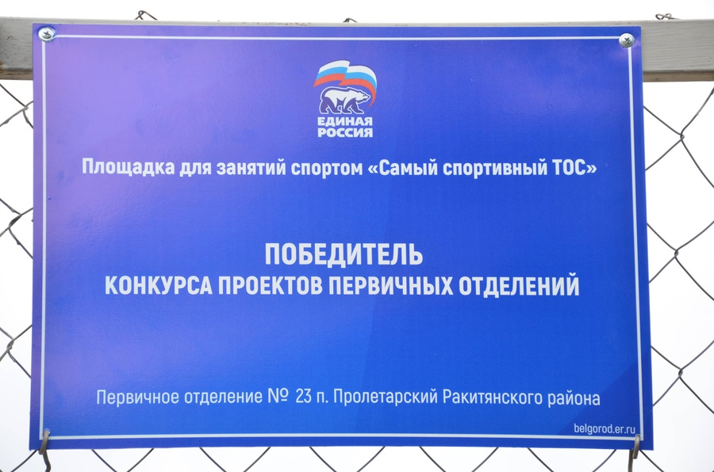
Событие прошло в рамках областного конкурса общественно значимых проектов первичных отделений Белгородского регионального отделения партии «Единая Россия».
Всего было подано 249 заявок от первичных отделений со всей области. В финал прошли 66 проектов, а обладателями грантов стали 22 партийные «первички».
Одним из обладателей гранта в размере 125 000 рублей стало первичное отделение партии № 23, секретарь Анатолий Валерьевич Горчаков, который инициировал проект «Самый спортивный ТОС» по установке уличных силовых тренажеров на спортивно – досуговой площадке по улице Трудовая.
С этим значимым событием пролетарцев поздравили глава администрации городского поселения «Поселок Пролетарский» Татьяна Алексеевна Федутенко, секретарь Ракитянского местного отделения партии «Единая Россия», заместитель председателя Муниципального совета Ракитянского района Юрий Дмитриевич Костинов, депутат поселкового собрания городского поселения «Поселок Пролетарский», член фракции партии «Единая Россия» Алексей Васильевич Писклов.
От администрации поселения руководителю ТОС Роману Вячеславовичу Пархоменко был вручен сертификат на приобретение дополнительного детского оборудования для площадки.
За активное участие в реализации проекта Благодарственными письмами секретаря Белгородского регионального отделения партии «Единая Россия» Наталии Владимировны Полуяновой поощрены жители посёлка Юрий Сергеевич Коволевич и Роман Вячеславович Пархоменко. Благодарственное письмо Ракитянского местного отделения партии вручено Анатолию Валерьевичу Горчакову за идею и успешную реализацию данного проекта.
Право перерезать символическую ленту было предоставлено Алексею Васильевичу Писклову, Анатолию Валерьевичу Горчакову и юной жительнице п. Пролетарский Виктории Пархоменко.

